**Austen Ivereigh: "El Papa es un piloto de tormentas y un lector de corazones"**

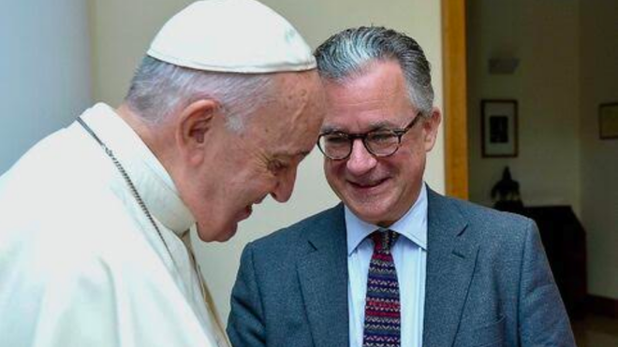

El Papa y Austen Ivereigh, en foto de archivo

**''Soñemos juntos' es una carta de amor de Francisco a toda la Humanidad”**

**“Francisco teme que perdamos la oportunidad que representa la crisis y cita la de 2008, cuando todo volvió a ser igual”**

**Para hacer frente a todas estas pandemias, Francisco pide unidad, todos juntos, como miembros de la misma barca, y no caer en la indiferencia del 'a mí qué'**

**“No estamos ante el final del pontificado, porque Francisco siempre encuentra nuevas maneras de estar con la gente”**

***02.12.2020***[***José Manuel Vidal***](https://www.religiondigital.org/jose_manuel_vidal/)

**Austen Ivereigh**, uno de los más reputados biógrafos del Papa, ha rizado el rizo con una nueva obra papal, escrita a cuatro manos. Titulada ['Soñemos juntos. El camino a un futuro mejor'](https://www.megustaleer.com/libros/soemos-juntos/MES-121702) (Plaza y Janés), al final de encuentros y llamadas, la obra se convirtió en “una carta de amor escrita a toda la Humanidad” por parte de un pontífice especial, al que el coautor define como “**un piloto de tormentas y un lector de corazone**s”.

Un libro escrito durante la pandemia y, por lo tanto, amasado con el dolor, la incertidumbre, las penas y las lágrimas de la gente de todo el mundo. Un libro, como dice Austen, “**fruto de la propia transformación del Papa durante la covid**”, que tuvo uno de los momentos culminantes en la celebración solitaria del Viernes Santo, en medio de la oscuridad de la noche y ante el Cristo de la Peste en una Plaza de San Pedro vacía y silenciosa.

De todo ese cúmulo de circunstancias o signos de los tiempos y del encuentro de dos hombres de Iglesia (un escritor-historiador y un Papa) salió la cosecha granada de una obra, en la que Francisco aparece como **“el piloto de tormentas”**, que le llamaban ya en Argentina, en su época de jesuita. Y con un objetivo: demostrar su amor a la Humanidad en medio de esta noche oscura y ofrecerle vías de salida.

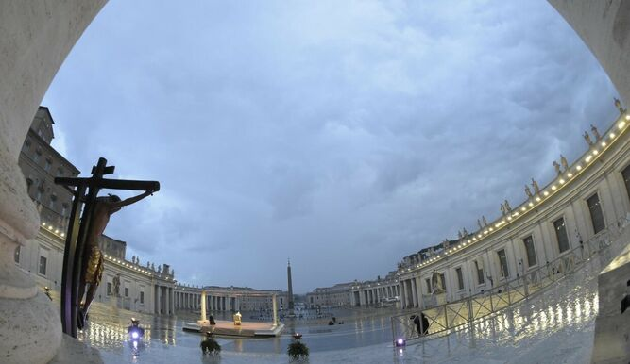

Oración del Papa

Una noche oscura que, además, está polarizando a la sociedad. Y ésa es, según el autor, la gran preocupación del Papa: las divisiones y las polarizaciones. Ante ellas, la tesis papal es que **“la crisis actual tiene su raíz en la pérdida de sentido de la dignidad del pueblo**”.

**Perder la oportunidad que representa la crisis**

Y es que Francisco “teme que perdamos la oportunidad que representa la crisis y cita la de 2008, cuando todo volvió a ser igual”. Le asusta, pues, la pesadilla de que pase la pandemia y la sociedad vuelva a lo mismo. Cuando, por el contrario, para el Papa, la crisis “**debería tener la capacidad de abrirnos a un nuevo horizonte**”, al sueño bíblico, que es ese momento en que el hombre permite que Dios actúe. Pero optimista como es, “ve en la crisis una posibilidad real de cambiar”.

Un cambio en dirección a la fraternidad. Porque de las tres columnas de la revolución francesa (libertad, igualdad y fraternidad), el Papa cree, según Austen, que “**hemos tenido libertad e igualdad sin fraternidad, por eso hemos caído en la explotación**”. Y, precisamente, Francisco cree que la gran aportación de la Iglesia para reequilibrar los tres elementos es “un nuevo humanismo”, que ponga a la persona (y su dignidad) realmente y de verdad en el centro del sistema y de la vida.

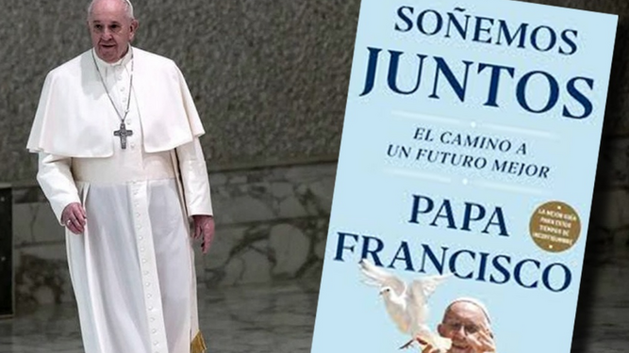

Soñemos juntos

**Descubrir otras pandemias**

Para eso, el Papa está convencido de que la pandemia nos está posibilitando descubrir las otras pandemias, que están interconectadas, pero que no hemos querido ver. Para hacer frente a todas estas pandemias, Francisco **pide unidad, todos juntos, como miembros de la misma barca**, y no caer en la indiferencia del 'a mí qué'. Y, en medio, como elemento fundamental la propia Iglesia, como un pegamento, que hace sonar constantemente la campana de alarma, para “ayudar a la humanidad a apreciar el valor de lo que no valora”.

Francisco sabe perfectamente que, para ayudar al mundo a salir de la oscuridad y amamantarse de fraternidad, tiene que reformar a fondo su propia **Iglesia en base a la sinodalidad.** Porque éste es uno de los aportes más significativos de su pontificado, según Austen. “Es la primera vez que un Papa confiesa abiertamente cómo gobierna la Iglesia en manos del Espíritu Santo”.

A juicio del autor, Francisco tenía un calendario de la reforma en su mente, que pasaba por concluirla en cinco años. “Pero, por las resistencias internas, se ha ido a siete, pero l**a reforma sigue en marcha**”, asegura el autor del libro.

***“En septiembre, le encontré muy bien: había perdido peso y estaba lleno de energía. Se cansa, pero se recupera rápido”***

Para seguir adelante con ella hacen falta fuerzas físicas y espirituales. Las físicas, según Austen no le faltan. “En septiembre, le encontré muy bien: había perdido peso y estaba lleno de energía. Se cansa, pero se recupera rápido”. En este sentido la imposibilidad de viajar podía ayudarlo. “**Después de hacer viajes, necesita un par de días para recuperar fuerzas**, el no viajar podía ser una bendición para él, porque se desgastará menos”.

**"No estamos ante el final del pontificado"**

Nada, pues, de cantos de sirena de final de pontificado, como dicen algunos. **“No estamos ante el final del pontificado, porque Francisco siempre encuentra nuevas maneras de estar con la gente**”.

Si físicamente está bien, espiritualmente, quizás mejor. Por ejemplo, no ha perdido en absoluto su “sentido agudo e irónico del humor ni la humildad, que lo hace permanecer con los pies muy en la tierra”.

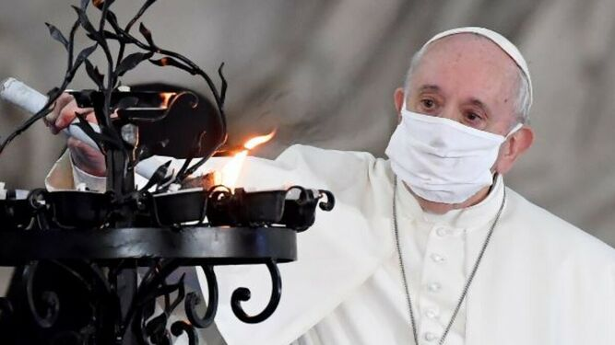

Francisco, en 'Soñemos juntos'

Además, también sigue conservando su enorme paciencia y la conciencia de los propios límites que tiene su primavera. Porque, según Austen, **su objetivo es “abrir la Iglesia sin rupturas”.** Es verdad que, en su propia casa, está sufriendo traiciones (como la del cardenal Becciu), quizás, como explica el autor, porque “el Papa es un líder que confía y, aunque ha nombrado a personas que le han decepcionado, es un gran conocedor de la fragilidad humana”.

**Una Iglesia viva y creativa**

Por eso, Francisco sigue su camino y su proceso. Discerniendo los signos de los tiempos, quiere que la Iglesia vuelva a sus raíces y se convierta en samaritana en lo concreto. “**Una Iglesia viva y creativa, cercana a la gente y que sale y que no se queda encerrada**”. Porque también sabe que la humanidad está entrando en una nueva era y él pretende pilotar a la Iglesia hasta este umbral.

Esto y mucho más en **un libro inédito y especial, que rompe moldes en el fondo** y en la forma (hasta conserva el lenguaje porteño del Papa, que suelen afeitar en sus intervenciones vaticanas). Como dice el claretiano Fernando Prado, “uno de los mejores libros del Papa y sobre el Papa. Un regalo para este tiempo de pandemia”. Y el religioso sabe mucho de esto, porque ha escrito también un libro -entrevista al Papa y porque, además, es editor de Publicaciones Claretianas.

<https://www.religiondigital.org/libros/Austen-Ivereigh-Papa-tormentas-corazones-sonemos-juntos-libro-reformas-papa-lobos_0_2292070800.html>